İŞYERİ TAABLOSU

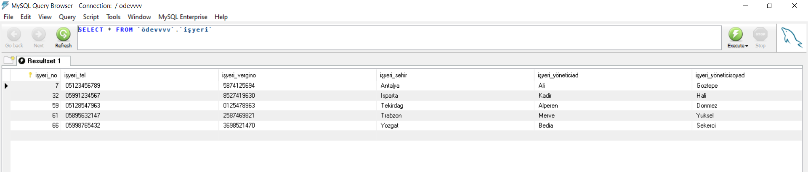

KAZANÇ TABLOSU

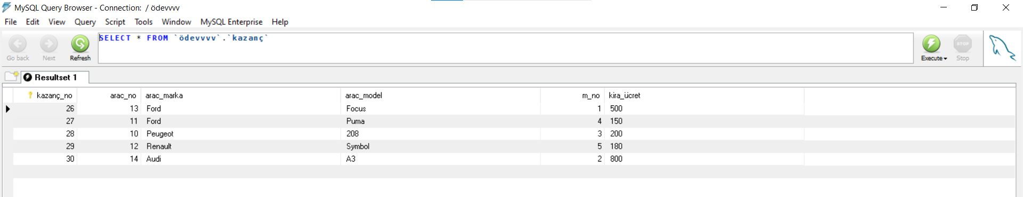

KİRA TABLOSU

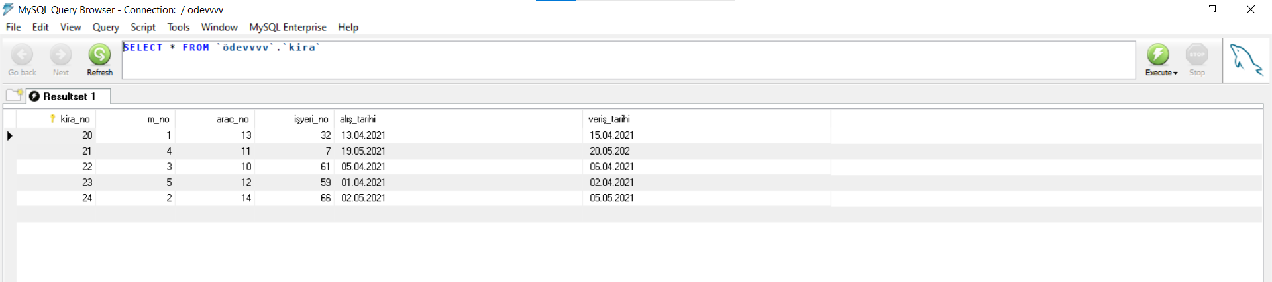

MÜŞTERİ TABLOSU

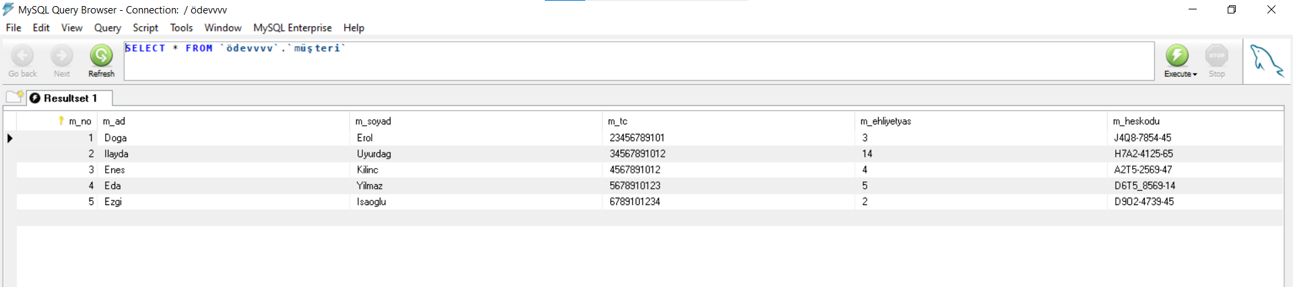

ARAÇ TABLOSU

